CAÑO CRISTALES, EL RÍO MULTICOLOR

SALIDAS: Miércoles, Viernes y Domingos con Satena.
VIGENCIA DE VIAJE: Julio a Noviembre del 2025.

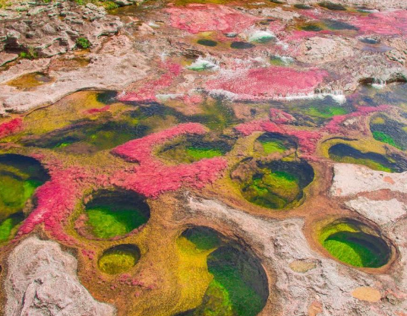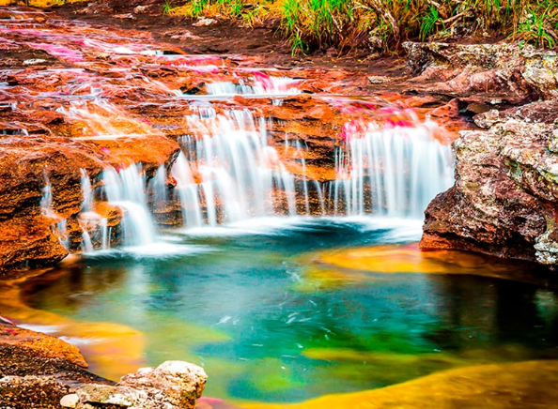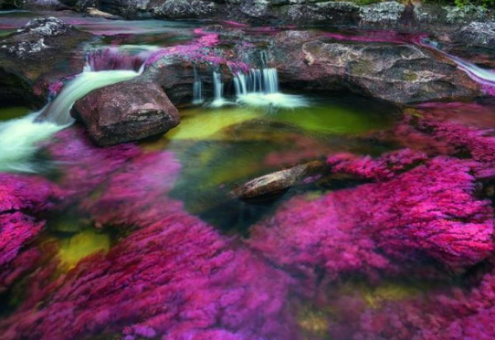

ITINERARIO 2 NOCHES

Día 1:
- Salida de Bogotá hora informada en el voucher de servicios.
- Llegada al aeropuerto de la Macarena, recibimiento y charla pedagógica por las autoridades de Cormacarena y Parques Naturales Nacionales. Instalación en el hotel y almuerzo.
- Salida hacia Caño Cristalitos o Caño de Piedra (sendero dependiendo del asignado por Cormacarena), o asignación de sitio habilitado para visita de turistas por las autoridades ambientales. Regreso al hotel, cena y alojamiento

DÍA 2:
- Desayuno.
- Salida hacia Caño Cristales abordando embarcación sobre el río Guayabero y tomando posteriormente camionetas para el traslado hacia Caño Cristales; van hasta un punto determinado. Luego inician la caminata. (Sendero dependiendo del asignado por Cormacarena y capacidad física de los visitantes).
- Almuerzo en el recorrido.
- Regreso al hotel. Traslado para participar del evento cultural ''Parrando Llanero'' con mamona para cena. Regreso al hotel y alojamiento.

DÍA 3:
- Salida a amanecer llanero en finca típica. Desayuno. Cabalgata.
- Regreso al hotel.
- Traslado al aeropuerto para abordar vuelo de regreso.

ITINERARIO 3 NOCHES

Día 1:
- Salida de Bogotá hora informada en el voucher de servicios.
- Llegada al aeropuerto de la Macarena, recibimiento y charla pedagógica por las autoridades de Cormacarena y Parques Naturales Nacionales.
- Instalación en el hotel y almuerzo.
- Salida hacia Caño Cristalitos o Caño de Piedra (sendero dependiendo del asignado por Cormacarena), o asignación de sitio habilitado para visita de turistas por las autoridades ambientales.
- Regreso al hotel, cena y alojamiento.

DÍA 2
- Desayuno.
- Salida hacia Caño Cristales abordando embarcación sobre el rio Guayabero y tomando posteriormente camionetas para el traslado hacia Caño Cristales; van hasta un punto determinado. Luego inician la caminata. (Sendero dependiendo del asignado por Cormacarena y capacidad física de los visitantes).
- Almuerzo en el recorrido.
- Regreso al hotel.
- Traslado para participar del evento cultural ''Parrando Llanero'' con mamona para cena. Regreso al hotel y alojamiento.

DÍA 3
- Desayuno.
- Salida hacia Caño Cristales. De la misma forma que el día anterior. (Sendero dependiendo del asignado por Cormacarena. (Diferente al visitado el día anterior).
- Almuerzo en el recorrido.
- Regreso al hotel.
- Atardecer llanero en finca típica. Cabalgata.
- Regreso al hotel. Cena y alojamiento.

DÍA 4
- Desayuno.
- Traslado al aeropuerto para abordar vuelo de regreso.

ITINERARIO 4 NOCHES

DÍA 1
- Salida de Bogotá hora informada en el voucher de servicios.
- Llegada al aeropuerto de la Macarena, recibimiento y charla pedagógica por las autoridades de Cormacarena y Parques Naturales Nacionales. Instalación en el hotel y almuerzo.
- Salida hacia Caño Cristalitos o Caño de Piedra (sendero dependiendo del asignado por Cormacarena), o asignación de sitio habilitado para visita de turistas por las autoridades ambientales.
- Regreso al hotel, cena y alojamiento.

DÍA 2
- Desayuno. Salida hacia Caño Cristales abordando embarcación sobre el río Guayabero y tomando posteriormente camionetas para el traslado hacia Caño Cristales; van hasta un punto determinado. Luego inician la caminata. (Sendero dependiendo del asignado por Cormacarena y capacidad física de los visitantes).
- Almuerzo en el recorrido.
- Regreso al hotel. Traslado para participar del evento cultural ''Parrando Llanero'' con mamona para cena.
- Regreso al hotel y alojamiento.

DÍA 3
- Desayuno. Salida hacia Caño Cristales. De la misma forma que el día anterior. (Sendero dependiendo del asignado por Cormacarena. Diferente al visitado el día anterior).
- Almuerzo en el recorrido. Regreso al hotel.
- Cena y alojamiento.

DÍA 4
- Desayuno. Salida hacia La laguna del silencio abordando embarcación sobre el rio Guayabero.
- Cabalgata. Almuerzo en el recorrido.
- Regreso al hotel. Cena y alojamiento.

DÍA 5
- Salida a amanecer llanero en finca típica. Desayuno.
- Cabalgata. Regreso al hotel.
- Traslado al aeropuerto para abordar vuelo de regreso.

¡FIN DE NUESTROS SERVICIOS!

TARIFA POR PASAJERO EN PESOS COLOMBIANOS DESDE

HOTEL | FECHA DE VIAJE | PLANES | TRIPLE | DOBLE | SENCILLA
CASA REAL | Miércoles, Viernes y Domingos de Junio a Noviembre | PLAN 2 NOCHES | $ 2.449.000 | $ 2.649.000 | $ 3.419.000
CASA REAL | Miércoles, Viernes y Domingos de Junio a Noviembre | PLAN 3 NOCHES | $ 2.859.000 | $ 2.979.000 | $ 3.979.000
CASA REAL | Miércoles, Viernes y Domingos de Junio a Noviembre | PLAN 4 NOCHES | $ 3.389.000 | $ 3.969.000 | $ 5.499.000
LA FUENTE | Miércoles, Viernes y Domingos de Junio a Noviembre | PLAN 2 NOCHES | $ 2.489.000 | $ 2.669.000 | $ 3.519.000
LA FUENTE | Miércoles, Viernes y Domingos de Junio a Noviembre | PLAN 3 NOCHES | $ 2.819.000 | $ 3.009.000 | $ 4.139.000
LA FUENTE | Miércoles, Viernes y Domingos de Junio a Noviembre | PLAN 4 NOCHES | $ 3.419.000 | $ 4.009.000 | $ 5.719.000
PUNTO VERDE | Miércoles, Viernes y Domingos de Junio a Noviembre | PLAN 2 NOCHES | $ 2.469.000 | $ 2.719.000 | $ 3.509.000
PUNTO VERDE | Miércoles, Viernes y Domingos de Junio a Noviembre | PLAN 3 NOCHES | $ 2.949.000 | $ 3.079.000 | $ 4.069.000
PUNTO VERDE | Miércoles, Viernes y Domingos de Junio a Noviembre | PLAN 4 NOCHES | $ 3.509.000 | $ 4.109.000 | $ 5.669.000

INCLUYE:
- Tiquete aéreo en vuelo directo Bogotá - La Macarena- Bogotá vía Satena en clase ¨L¨. Aplica suplemento otras clases.
- Impuestos de tiquete (Tasas, combustible, IVA y tarifa administrativa)
- Recepción en el aeropuerto y manejo de equipaje.
- Alojamiento de acuerdo a las noches elegidas y hotel seleccionado.
- Alimentación completa (Plan PAE): Desayunos, Almuerzos (fiambres) y Cenas.
- Transportes terrestres y fluviales
- Guía profesional y asistencia en el destino.
- Excursión a Caño Cristalitos y Mirador o Caño de Piedra o Laguna del Silencio o Río Bajo Lozada; dependiendo de la capacidad de carga y el sendero que asignen las autoridades ambientales.
- Excursión a Caño Cristales, visitando sus sitios más representativos (Dependiendo de la capacidad de carga y los senderos que asignen las autoridades ambientales).
- Parrando Llanero (música llanera y mamona)
- Piscina y jacuzzi en el hotel.
- Amanecer o atardecer llanero con desayuno típico y cabalgata.
- Clases de Joropo
- Tarjeta asistencia médica.

EN LA SALIDA DE 3 Y 4 NOCHES:
- Excursión adicional a Caño Cristales, según disponibilidad de carga autorizada por Cormacarena.

NO INCLUYE:
- Gastos de índole personal, gastos no especificados en el párrafo incluye.
- Aporte al Fondo Municipal de Promoción Turística $39.000 para pasajeros nacionales y $59.000 para extranjeros. (Este valor se cancela en la agencia junto con el valor del plan).
- Impuesto Defensa civil $20.000. (Este valor se cancela en la agencia junto con el valor del plan).
- Tarjeta de ingreso al Parque Natural a favor de CORMACARENA: (Este valor se cancela a nosotros junto con el valor del plan):
- Niños (5-11 años) nacionales o extranjeros, estudiantes con carnet o certificado de matrícula valor: $21.200
- Adultos nacionales o extranjeros residentes en Colombia valor: $44.600.
- Adulto extranjero valor: $68.000
- Tarjeta de ingreso al Parque Natural a favor de PARQUES NATURALES DE COLOMBIA: (Este valor se cancela a nosotros junto con el valor del plan):
- Pasajero nacional o extranjero residente en Colombia o miembro de la CAN (De 5 a 25 años) valor: $ 27.000.
- Adulto nacional o extranjero residente en Colombia o miembro de la CAN (Mayor de 25 años) valor: $49.000.
- Extranjero no residente y no miembro de la CAN valor: $ 75.000
- Estos impuestos son recaudados en la liquidación del plan.
- Mayores de 65 años no cancelan estos ingresos a favor de Cormacarena y Parques Nacionales Naturales (Deben enviar copia del documento de identidad para soporte ante las autoridades ambientales).
- Servicios no estipulados en el programa.
- Fee Bancario.

Importante: Estos impuestos están sujetos a cambio por disposición de las autoridades ambientales y los organismos correspondientes. Se informará oportunamente si cambian.

HOTELES:
El hotelería en la Macarena es básico; cuentan con baño privado, televisor, aire acondicionado o ventilador. No tenemos hoteles de lujo, aun así tenemos los mejores hoteles en La Macarena y ofrecemos los mejores servicios para nuestros clientes, son hoteles muy cómodos. (Hotel Punto Verde - Hotel La Fuente) adjunto PDF con fotografías de nuestros hoteles.

PROCEDIMIENTO PARA REALIZAR RESERVAS:
- Fecha de viaje, plan y ruta.
- Nombres completos.
- Documento, pasaporte o cédula de extranjería en PDF de todos los turistas (Esta información se envía a las entidades ambientales para solicitar los permisos de ingreso a todos los atractivos).
- Fecha de nacimiento.
- Acomodación.

CONDICIONES:
- Tarifa por persona en pesos colombianos.
- Para garantía de reserva se requiere un depósito del 30 % del valor del paquete por persona.
- El pago total deberá realizarse 60 días antes del inicio del circuito.
- La hora de check in es a las 03:00 pm y check out a las 12:00 pm.
- Tarifas sujetas a cambios sin previo aviso.
- Tours operados en servicio regular-compartido.
- El tiempo de espera en el aeropuerto es 2 horas a partir del aterrizaje del vuelo, en ese momento se marca no show.
- El orden de los servicios podrá ser variado a criterio del operador, para poder garantizar la prestación óptima de los mismos y la completa seguridad de los viajeros.
- La asistencia médica está sujeta a un suplemento adicional para personas mayores de 70 años. Para conocer los detalles de los beneficios de tu asistencia, contáctanos o revisa la información en tu voucher.

CAMBIOS Y/O CANCELACIONES:
Los cambios y/o cancelaciones deben hacerse por escrito por correo electrónico, cancelaciones y/o cambios verbales no serán aceptados. En el caso que el pasajero cancele servicios y/o hoteles estando de viaje, es importante que obtenga del operador u hotel un número de cancelación. En todos los casos nos reservamos el derecho de cobrar un cargo por los cambios hechos.

PENALIDADES Y GASTOS POR CANCELACIONES (CLIENTE):
Cancelación sin gastos a 30 días antes del inicio de viaje.
Cancelación con gastos al 50% a menos de 20 días del inicio de viaje.
Cancelación con gastos al 75% a menos de 10 días del inicio de viaje
Cancelación con gastos al 100% a menos de 5 días de inicio de viaje y/o no show.

NO SHOW: En caso de que el cliente no se presente, el servicio será considerado prestado.
No tendrá derecho a devolución. Cambios hechos fuera del tiempo están sujetos a cargos.

RECOMENDACIONES
- Las aerolíneas limitan el equipaje a 10 Kg. por persona.
- No hay cajeros electrónicos, lleve dinero de baja denominación.
- Llevar ropa liviana y fresca, sombrero y zapatos apropiados para caminatas con buen agarre. Vestido de baño, Botilo reutilizable, Carpa para la lluvia.
- Prohibido: Bloqueador solar, repelente, fumar y bebidas alcohólicas.
- Está totalmente prohibido sacar especies vegetales o animales de la región.
- Demás normas sanitarias vigentes en el momento de viaje. (por favor indagar cualquier variación, próxima a su fecha de viaje).

DOCUMENTOS REQUERIDOS

- Documento de identificación vigente (Pasaporte o cédula de ciudadanía).
- Certificado internacional de vacunación contra la fiebre amarilla, que se debe aplicar al menos 15 días antes del viaje.
- Carné de la EPS, medicina prepagada.
CLÁUSULA DE RESPONSABILIDAD: https://www.tropitours.co/es/clausula-de-responsabilidad

Es responsabilidad del viajero y su agente de viajes asegurar todos los requisitos de viaje, por lo cual TROPITOURS.CO, declina toda responsabilidad monetaria en caso de ser rechazado en el abordaje por falta de los requisitos completos. Todos los gastos generados serán por cuenta del viajero y se aplicarán las condiciones establecidas.

